ОГЛАВЛЕНИЕ

ВВЕДЕНИЕ 2

1. Теоретическая часть – проектирование базы данных 3

1.1 Анализ предметной области 3

1.2 Построение логической структуры базы данных; 3

1.3 Преобразование ER–диаграммы в схему базы данных 4

1.4 Нормализация отношений 5

1.5 Определение ограничений целостности 12

2 Практическая часть – реализация базы данных в выбранной СУБД 14

2.1 Реализация базы данных 14

2.2 Создание запросов 18

Задание а. 18

Задание b 19

Задание c. 20

Задание d. 21

Задание e. 23

2.3 Создание представлений 24

Задание a 24

Задание b 24

Задание c 25

Задание d 25

Задание e 26

2.4. Создание индексов 26

ЗАКЛЮЧЕНИЕ 28

СПИСОК ИСПОЛЬЗОВАННЫХ ИСТОЧНИКОВ 29

# ВВЕДЕНИЕ

Тема курсовой работы: Информационная система «Фирма 12»

В качестве предметной области проектирования БД выбрана торговая фирма, которая осуществляет выполнение заказов, поступающих от клиентов.

Цель курсового проектирования – применение на практике знаний, полученных в процессе изучения дисциплины "Базы данных", и получение практических навыков создания автоматизированных информационных систем (АИС), основанных на базах данных. Осуществить анализ предметной области. Освоить концептуальное проектирование и научиться определять сущности и атрибуты БД. Научиться разрабатывать инфологическую модель БД в виде ER-диаграмм. Получить теоретические знания и практические навыки при физическом проектировании баз данных (БД).

# 1. Теоретическая часть – проектирование базы данных

## 1.1 Анализ предметной области

В качестве предметной области проектирования БД выбрана торговая фирма, которая осуществляет выполнение заказов, поступающих от клиентов. Для построения БД использованы следующие объекты и их атрибуты:

* + - 1. Фирма (название фирмы, юр. адрес, телефон фирмы, №счета в банке, наименование товара, цена товара);
      2. Склад (№склада, адрес склада, №заказа, наименование товара, единицы измерения, кол-во товара, цена товара, отметки об оплате);
      3. Кадры (Название фирмы, Ф.И.О. сотрудника, должность сотрудника, образование сотрудника, оклад, дата принятия на работу);
      4. Поставщик (№поставщика, Ф.И.О. поставщика, юр. адрес поставщика, №счета поставщика, наименование товара, цена товара);
      5. Транспорт (№склада, №автомобиля, марка автомобиля, грузоподъемность, год выпуска, Ф.И.О. владельца, дата перевозки);
      6. Накладная (№накладной, наименование товара, единицы измерения, кол-во, цена, сумма);
      7. Товар (Наименование товара, единицы измерения, сорт, цена, поставщик, адрес поставщика);
      8. Клиент (№клиента, Ф.И.О. клиента, юр. адрес клиента, №счета клиента, №заказа, наименование товара, цена товара); Форма 3
      9. Счет (Наименование банка, №счета, Ф.И.О. владельца счета, состояние счета, дата, наличие кредита, сумма кредита); Форма 3

10.3аказ (№заказа, дата заказа, Ф.И.О. клиента, №счета клиента, наименование товара, количество, цена товара)

## 1.2 Построение логической структуры базы данных;

Исходя из выявленных сущностей, построим ER–диаграмму (рисунок 1.1)

Рисунок 1.1

ER-диаграмма фирмы.

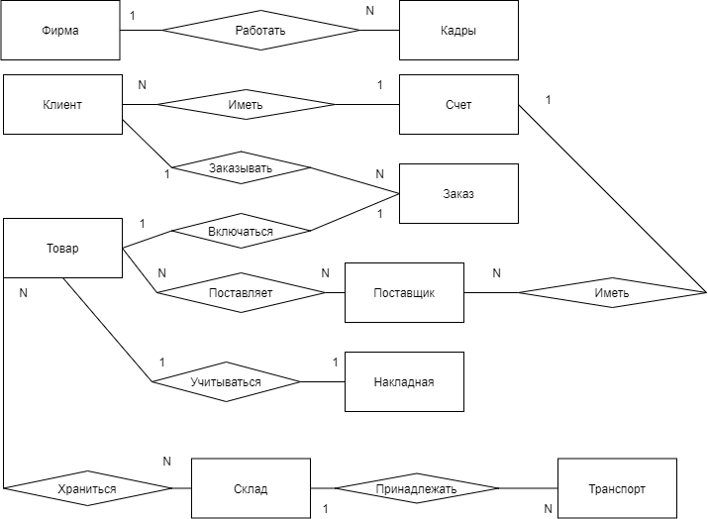

## 1.3 Преобразование ER–диаграммы в схему базы данных

База данных создается на основании схемы базы данных. Для преобразования ER–диаграммы в схему БД приведем уточненную ER–диаграмму, содержащую атрибуты сущностей (рисунок 1.2).

Рисунок 1.2

Уточненная ER-диаграмма фирмы.

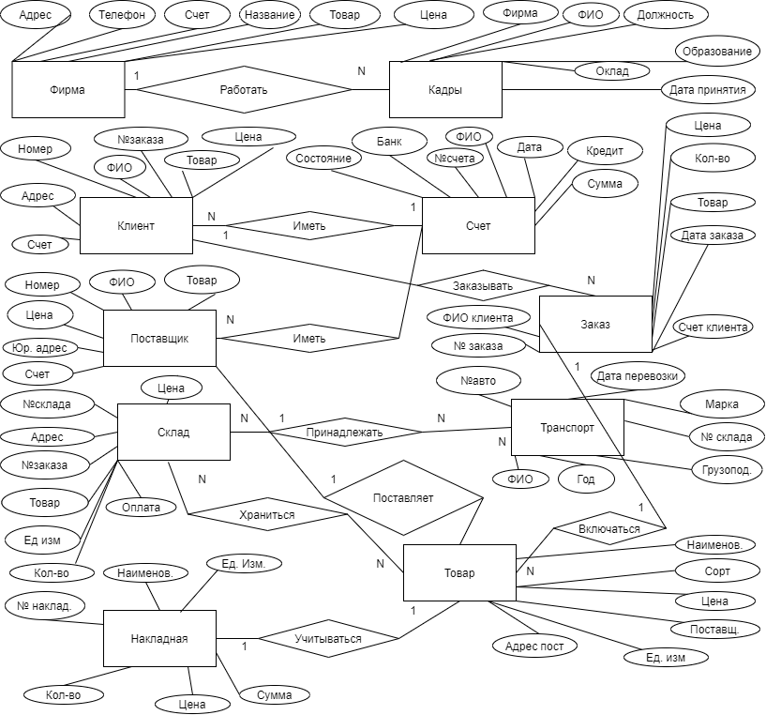

Преобразование ER–диаграммы в схему БД выполняется путем сопоставления каждой сущности и каждой связи, имеющей атрибуты, отношения (таблицы) БД. Связь типа 1:N (один-ко-многим) между отношениями реализуется через внешний ключ. Ключ вводится для того отношения, к которому осуществляется множественная связь.

## 1.4 Нормализация отношений

Потенциальным ключом отношения ФИРМА является атрибут Название, поскольку название в дальнейшей работе фигурировать не будет, и фирма у нас всего одна, оно и будет ключевым полем.

Таблица 1.1 Отношение ФИРМА

|  |  |  |  |
| --- | --- | --- | --- |
| Содержание поля | Имя поля | Тип, длина | Примечание |
| Название | naz | C(500) | Обязательное поле, первичный ключ |
| Юр. адрес | adr | C(500) | Обязательное поле |
| Телефон | phon | C(50) | Необязательное поле |
| № счета банка | schet | C(50) | Обязательное поле |
| Наименование товара | tovar | C(100) | Необязательное поле |
| Цена товара | cena | N | Необязательное поле |

Потенциальным ключом отношения СКЛАД является атрибут Номер, он уникален, поэтому мы выбираем его в качестве первичного ключа.

Таблица 1.2 Отношение СКЛАД

|  |  |  |  |
| --- | --- | --- | --- |
| Содержание поля | Имя поля | Тип, длина | Примечание |
| №склада | idsklad | N | Первичный ключ |
| Адрес склада | adr | C(500) | Обязательное поле |
| №заказа | zakaz | N | Обязательное поле |
| № счета банка | schet | C(500) | Обязательное поле |
| Наименование товара | tovar | C(500) | Обязательное поле |
| Цена товара | cena | N | Обязательное поле |
| Единицы измерения | edizm | N | Обязательное поле |
| Кол-во товара | kolvo | N | Обязательное поле |
| Отметки об оплате | opl | N | Обязательное поле |

Потенциальным ключом отношения КАДРЫ является атрибут ФИО, к тому же теоретически, хоть редко, но ФИО может и совпадать, так же это длинная текстовая строка, поэтому мы введем суррогатный ключ ID и выбираем его в качестве первичного ключа.

Таблица 1.3 Схема отношения КАДРЫ

|  |  |  |  |
| --- | --- | --- | --- |
| Содержание поля | Имя поля | Тип, длина | Примечание |
| Название фирмы | naz | N | Обязательное поле |
| ФИО сотр. | fio | C(150) | Обязательное поле |
| Должность | dolg | C(150) | Обязательное поле |
| Образование | obraz | C(100) | Обязательное поле |
| Оклад | oklad | N | Обязательное поле |
| Дата принятия | data | D | Обязательное поле |
| Идентификатор | idkadr | N | Первичный ключ суррогатный |

Потенциальным ключом отношения ПОСТАВЩИК является атрибут Номер поставщика, он уникален, поэтому мы выбираем его в качестве первичного ключа.

Таблица 1.4 Схема отношения ПОСТАВЩИК

|  |  |  |  |
| --- | --- | --- | --- |
| Содержание поля | Имя поля | Тип, длина | Примечание |
| №поставщика | idpostav | N | Первичный ключ |
| ФИО пост. | fio | C(150) | Обязательное поле |
| Юр. адр. | adr | C(150) | Обязательное поле |
| №счета | schet | C(100) | Обязательное поле |
| Наимен. товара | naimen | N | Обязательное поле |
| Цена товара | cena | N | Обязательное поле |

Потенциальным ключом отношения ТРАНСПОРТ является атрибут Номер Автомобиля, номера автомобилей уникальны, поэтому можно его выбрать в качестве первичного ключа, однако введение суррогатного ключа позволит сократить занимаемое базой данных место и ускорить обработку.

Таблица 1.5 Схема отношения ТРАНСПОРТ

|  |  |  |  |
| --- | --- | --- | --- |
| Содержание поля | Имя поля | Тип, длина | Примечание |
| №склада | nsklad | N | Обязательное поле |
| №авто | nomer | C(500) | Обязательное поле |
| Марка авто | marka | C(500) | Обязательное поле |
| Грузоподъемность | gruz | N | Обязательное поле |
| Год выпуска | god | N | Обязательное поле |
| ФИО владельца | vladelec | C(500) | Обязательное поле |
| Дата перев. | data | D | Обязательное поле |
| Идентификатор | id | N | Первичный ключ |

Потенциальным ключом отношения НАКЛАДНАЯ является атрибут Номер накладной, он уникален, поэтому мы выбираем его в качестве первичного ключа.

Таблица 1.6 Схема отношения НАКЛАДНАЯ

|  |  |  |  |
| --- | --- | --- | --- |
| Содержание поля | Имя поля | Тип, длина | Примечание |
| №накладной | idnak | N | Первичный ключ |
| Наименование товара | naimen | C(150) | Обязательное поле |
| Ед. изм. | edizm | C(50) | Обязательное поле |
| Кол-во | kolvo | N | Обязательное поле |
| Цена | cena | N | Обязательное поле |
| Сумма | summa | N | Обязательное поле |

Потенциальным ключом отношения ТОВАР можно выбрать наименование, однако это длинная строка, поэтому мы вводим суррогатный ключ ID и выбираем его в качестве первичного ключа.

Таблица 1.7 Схема отношения ТОВАР

|  |  |  |  |
| --- | --- | --- | --- |
| Содержание поля | Имя поля | Тип, длина | Примечание |
| Наименование | Naimen_tovara | C(500) | Обязательное поле |
| Ед. изм. | Ed_izm | C(50) | Обязательное поле |
| Сорт | sort | N | Обязательное поле |
| Цена | cena | N | Обязательное поле |
| Поставщик | postav | C(500) | Обязательное поле |
| Адрес поставщика | adr | C(500) | Обязательное поле |
| Идентификатор | id | N | Первичный ключ |

Потенциальным ключом отношения КЛИЕНТ является атрибут Номер клиента, он уникален, поэтому мы выбираем его в качестве первичного ключа.

Таблица 1.8 Схема отношения КЛИЕНТ

|  |  |  |  |
| --- | --- | --- | --- |
| Содержание поля | Имя поля | Тип, длина | Примечание |
| № клиента | idklient | N | Первичный ключ |
| ФИО клиента | fio | C(500) | Обязательное поле |
| Юр. адр. | adr | C(500) | Обязательное поле |
| №счета | idschet | C(500) | Обязательное поле |
| № заказа | zakaz | N | Обязательное поле |
| Цена товара | cena | N | Обязательное поле |
| Наименов. товара | naimen | C(500) | Обязательное поле |

Потенциальным ключом отношения СЧЕТ является атрибут Номер счета, однако в различных банках номер счета может совпадать, можно сделать составной ключ и добавить наименование банка, однако это существенно увеличит его размер, поэтому мы вводим суррогатный идентификатор ID и выбираем его в качестве первичного ключа.

Таблица 1.9 Схема отношения СЧЕТ

|  |  |  |  |
| --- | --- | --- | --- |
| Содержание поля | Имя поля | Тип, длина | Примечание |
| № счета | numschet | C(100) | Обязательное поле |
| Наименов. банка | bank | C(500) | Обязательное поле |
| ФИО владельца | fio | C(500) | Обязательное поле |
| Состояние счета | status | N | Обязательное поле |
| Дата | data | D | Обязательное поле |
| Наличие кредита | kreditstat | N | Обязательное поле |
| Сумма кредита | summa | N | Обязательное поле |
| Идентификатор | idschet | N | Первичный ключ |

Потенциальным ключом отношения ЗАКАЗ является атрибут Номер заказа, он уникален, поэтому мы выбираем его в качестве первичного ключа.

Таблица 1.10 Схема отношения ЗАКАЗ

|  |  |  |  |
| --- | --- | --- | --- |
| Содержание поля | Имя поля | Тип, длина | Примечание |
| № заказа | schet | N | Первичный ключ |
| Дата заказа | data | D | Обязательное поле |
| ФИО клиента | fio | C(500) | Обязательное поле |
| № счета | schet | C(500) | Обязательное поле |
| Наименование товара | naimen | C(500) | Обязательное поле |
| Количество | kolvo | N | Обязательное поле |
| Цена товара | cena | N | Обязательное поле |

Рассмотрим отношения ФИРМА, ПОСТАВЩИК, КЛИЕНТ, в каждом из них есть атрибут Счет банка, заменим этот атрибут на идентификатор счета отношения СЧЕТ, а из отношения СЧЕТ удалим атрибут ФИО, таким образом образуем связь 1:1, наложив ограничение уникальности на атрибуты idschet таблиц ФИРМА, ПОСТАВЩИК, КЛИЕНТ.

Таблица 1.11 Схема отношения СЧЕТ

|  |  |  |  |
| --- | --- | --- | --- |
| Содержание поля | Имя поля | Тип, длина | Примечание |
| Идентификатор | idschet | N | Первичный ключ |
| № счета | numschet | C(50) | Обязательное поле |
| Наименов. банка | bank | C(50) | Обязательное поле |
| Состояние счета | status | N | Обязательное поле |
| Дата | data | D | Обязательное поле |
| Наличие кредита | kreditstat | N | Обязательное поле |
| Сумма кредита | summa | N | Обязательное поле |

В отношениях ПОСТАВЩИК и КЛИЕНТ исключим транзитивные атрибуты Наименование товара и Цена товара, а так же №Заказа.

Таблица 1.12 Схема отношения ПОСТАВЩИК

|  |  |  |  |
| --- | --- | --- | --- |
| Содержание поля | Имя поля | Тип, длина | Примечание |
| № поставщика | idpostav | N | Первичный ключ |
| ФИО пост. | fio | C(500) | Обязательное поле |
| Юр. адр. | adr | C(500) | Обязательное поле |
| №счета | idschet | N | Обязательное поле, уникальное, внешний ключ к СЧЕТ |

Таблица 1.13 Схема отношения КЛИЕНТ

|  |  |  |  |
| --- | --- | --- | --- |
| Содержание поля | Имя поля | Тип, длина | Примечание |
| № клиента | idklient | N | Первичный ключ |
| ФИО клиента | fio | C(100) | Обязательное поле |
| Юр. адр. | adr | C(300) | Обязательное поле |
| №счета | idschet | N | Обязательное поле, уникальное, внешний ключ к СЧЕТ |

А в отношении ТОВАР установим связь с ПОСТАВЩИК по №Поставщик, исключив так же повторяющийся атрибут Адрес поставщика, так как он присущ поставщику и может быть получен из отношения ПОСТАВЩИК. С другой стороны необходимо установить связь с отношением СКЛАД введением атрибута idsklad.

Таблица 1.14 Схема отношения ТОВАР

|  |  |  |  |
| --- | --- | --- | --- |
| Содержание поля | Имя поля | Тип, длина | Примечание |
| Идентификатор | idtovar | N | Первичный ключ |
| Наименование | Naimen | C(500) | Обязательное поле |
| Ед. изм. | Ed_izm | C(50) | Обязательное поле |
| Сорт | sort | N | Обязательное поле |
| Цена | cena | N | Обязательное поле |
| Идентификатор склад | sklad | N | Обязательное поле, внешний ключ к СКЛАД |
| Поставщик | idpostav | N | Обязательное поле, внешний ключ к ПОСТАВЩИК |

Рассмотрим отношение ЗАКАЗ, атрибуты Цена товара, Наименование товара, №счета, ФИО клиента и номер счета могут быть транзитивно получены из других связанных отношений.

Таблица 1.15 Схема отношения ЗАКАЗ

|  |  |  |  |
| --- | --- | --- | --- |
| Содержание поля | Имя поля | Тип, длина | Примечание |
| № заказа | idzakaz | N | Первичный ключ |
| Дата заказа | data | D | Обязательное поле |
| Идентификатор клиента | idclient | N | Обязательное поле, внешний ключ к КЛИЕНТ |
| Идентификатор товара | idtovar | N | Обязательное поле, внешний ключ к ТОВАР |
| Количество | kolvo | N | Обязательное поле |
| Отметки об оплате | opl | N | Обязательное поле, перечисление |

Рассмотрим отношение НАКЛАДНАЯ, атрибуты № накладной полностью удовлетворяет требования к ключу отношения. Наименование товара, единицы измерения товара, его цена могут быть транзитивно получены из отношения ТОВАР, заменим их связью.

Таблица 1.16 Схема отношения НАКЛАДНАЯ

|  |  |  |  |
| --- | --- | --- | --- |
| Содержание поля | Имя поля | Тип, длина | Примечание |
| №накладной | idnakladnaya | N | Первичный ключ |
| Идентификатор товара | idtovar | N | Обязательное поле, внешний ключ к ТОВАР |
| Кол-во | kolvo | N | Обязательное поле |
| Сумма | summa | N | Обязательное поле |
| Идентификатор клиента | idclient | N | Обязательное поле, внешний ключ к КЛИЕНТ |

№ склада будет являться первичным ключом, так как он удовлетворяет всем требованиям к первичному ключу отношения. Атрибуты Наименование товара, Цена товара, Единицы измерения, Количество товара могут быть транзитивно получены из отношения ТОВАР и удалим их, так как у нас уже есть связь со складом в отношении ТОВАР, так же № заказа и его состояние его оплаты могут быть получены через транзитивную связь.

Таблица 1.17 Схема отношения СКЛАД

|  |  |  |  |
| --- | --- | --- | --- |
| Содержание поля | Имя поля | Тип, длина | Примечание |
| №склада | nsklad | N | Первичный ключ |
| Адрес склада | adr | C(500) | Обязательное поле |

Атрибуты Наименование товара, Цена товара могут быть получены из отношения ТОВАР, удалим их. В качестве первичного ключа у нас выступает наименование фирмы, так жк удалим реквизиты счета, заменим его связью со СЧЕТ.

Таблица 1.18 Схема отношения ФИРМА

|  |  |  |  |
| --- | --- | --- | --- |
| Содержание поля | Имя поля | Тип, длина | Примечание |
| Название | nazvan | C(500) | Обязательное поле |
| Юр. адрес | uradr | C(500) | Обязательное поле |
| Телефон | phone | C(50) | Необязательное поле |
| Идентификатор счета банка | idschet | N | Обязательное поле, внешний ключ к СЧЕТ |

В отношении КАДРЫ удалим атрибут Наименование фирмы так как все наши сотрудники работают в нашей фирме, первичный ключ – идентификатор ID.

Таблица 1.19 Схема отношения КАДРЫ

|  |  |  |  |
| --- | --- | --- | --- |
| Содержание поля | Имя поля | Тип, длина | Примечание |
| Идентификатор | idkadr | N | Первичный ключ суррогатный |
| ФИО сотр. | fio | C(150) | Обязательное поле |
| Должность | dolg | C(500) | Обязательное поле |
| Образование | obraz | C(500) | Обязательное поле, перечисляемое |
| Оклад | oklad | N | Обязательное поле |
| Дата принятия | data | D | Обязательное поле |

Первичный ключ отношения ТРАНСПОРТ атрибут id. № склада заменим связью с отношением СКЛАД

Таблица 1.20 Схема отношения ТРАНСПОРТ

|  |  |  |  |
| --- | --- | --- | --- |
| Содержание поля | Имя поля | Тип, длина | Примечание |
| Идентификатор | idtransport | N | Первичный ключ |
| №склада | nsklad | N | Обязательное поле, внешний ключ к СКЛАД |
| №авто | nomer | C(50) | Обязательное поле |
| Марка авто | marka | C(500) | Обязательное поле |
| Грузоподъемность | gruz | N | Обязательное поле |
| Год выпуска | god | N | Обязательное поле |
| ФИО владельца | fio | C(500) | Обязательное поле |
| Дата перев. | data | D | Обязательное поле |

## 1.5 Определение ограничений целостности

Атрибут Образование отношения КАДРЫ может принимать одно из следующих значений: ‘Высшее’.’Среднеспециальное’,’Среднее’,’Базовое’.

Атрибуты Зарплата отношения КАДРЫ, Количество и Сумма отношения НАКЛАДНАЯ, Количество и Сумма отношения СЧЕТ, Цена и Количество отношения ТОВАР, Год и Тоннаж отношения ТРАНСПОРТ, Количество и Оплачено отношения ЗАКАЗ могут принимать только неотрицательные значения.

Атрибут Состояние кредита отношения СЧЕТ может принимать одно из следующих значений: ‘Y’, ‘N’

Рисунок 1.3

Окончательная схема БД

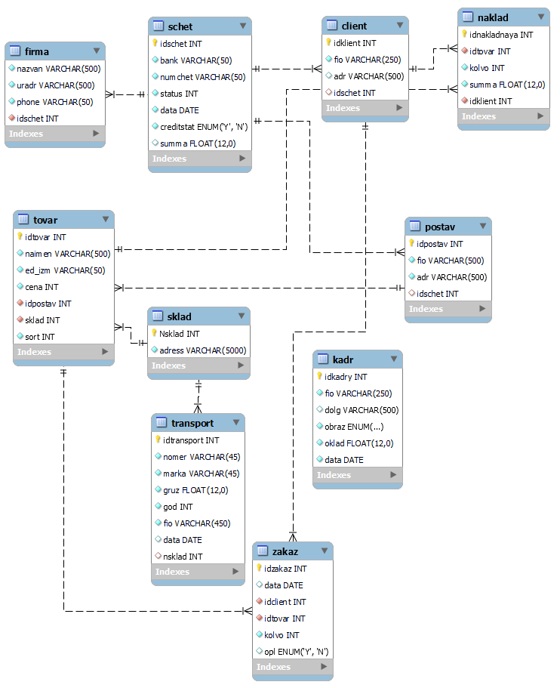

# Практическая часть – реализация базы данных в выбранной СУБД

## 2.1 Реализация базы данных

Приведем описание схемы БД на языке DDL с учетом наших связей и ограничений.

Отношение СЧЕТ

CREATE TABLE `schet` (

`idschet` int NOT NULL AUTO_INCREMENT,

`bank` varchar(50) CHARACTER SET utf8mb4 COLLATE utf8mb4_0900_ai_ci NOT NULL DEFAULT 'Не указано',

`numchet` varchar(50) CHARACTER SET utf8mb4 COLLATE utf8mb4_0900_ai_ci NOT NULL,

`status` int NOT NULL DEFAULT '0',

`data` date NOT NULL,

`creditstat` enum('Y','N') NOT NULL,

`summa` float(12,0) DEFAULT NULL,

PRIMARY KEY (`idschet`),

UNIQUE KEY `idschet` (`idschet`)

) ENGINE=InnoDB AUTO_INCREMENT=21 DEFAULT CHARSET=utf8mb4 COLLATE=utf8mb4_0900_ai_ci;

Отношение ПОСТАВЩИК

CREATE TABLE `postav` (

`idpostav` int NOT NULL AUTO_INCREMENT,

`fio` varchar(500) CHARACTER SET utf8mb4 COLLATE utf8mb4_0900_ai_ci NOT NULL DEFAULT 'Не указано',

`adr` varchar(500) CHARACTER SET utf8mb4 COLLATE utf8mb4_0900_ai_ci NOT NULL DEFAULT 'Не указано',

`idschet` int DEFAULT NULL,

PRIMARY KEY (`idpostav`),

UNIQUE KEY `idpostav` (`idpostav`),

UNIQUE KEY `i4` (`fio`),

KEY `FKschetp` (`idschet`),

CONSTRAINT `FKschetp` FOREIGN KEY (`idschet`) REFERENCES `schet` (`idschet`)

) ENGINE=InnoDB AUTO_INCREMENT=11 DEFAULT CHARSET=utf8mb4 COLLATE=utf8mb4_0900_ai_ci COMMENT='Поставщики';

Отношение КЛИЕНТ

CREATE TABLE `client` (

`idklient` int NOT NULL AUTO_INCREMENT,

`fio` varchar(250) CHARACTER SET utf8mb4 COLLATE utf8mb4_0900_ai_ci NOT NULL DEFAULT 'Не указано',

`adr` varchar(500) DEFAULT NULL,

`idschet` int DEFAULT NULL,

PRIMARY KEY (`idklient`),

UNIQUE KEY `idclient` (`idklient`),

UNIQUE KEY `i3` (`fio`),

KEY `FKschet` (`idschet`),

CONSTRAINT `FKschet` FOREIGN KEY (`idschet`) REFERENCES `schet` (`idschet`)

) ENGINE=InnoDB AUTO_INCREMENT=11 DEFAULT CHARSET=utf8mb4 COLLATE=utf8mb4_0900_ai_ci;

Отношение ТОВАР

CREATE TABLE `tovar` (

`idtovar` int NOT NULL AUTO_INCREMENT,

`naimen` varchar(500) CHARACTER SET utf8mb4 COLLATE utf8mb4_0900_ai_ci NOT NULL DEFAULT 'Не указано',

`ed_izm` varchar(50) CHARACTER SET utf8mb4 COLLATE utf8mb4_0900_ai_ci NOT NULL DEFAULT 'Не указано',

`cena` int NOT NULL,

`idpostav` int NOT NULL,

`sklad` int unsigned NOT NULL,

`sort` int NOT NULL,

PRIMARY KEY (`idtovar`),

UNIQUE KEY `idtovar` (`idtovar`),

KEY `FKpostavt` (`idpostav`),

KEY `FK_tovar_sklad` (`sklad`),

KEY `i5` (`naimen`) USING BTREE,

CONSTRAINT `FK_tovar_sklad` FOREIGN KEY (`sklad`) REFERENCES `sklad` (`Nsklad`),

CONSTRAINT `FKpostavt` FOREIGN KEY (`idpostav`) REFERENCES `postav` (`idpostav`)

) ENGINE=InnoDB AUTO_INCREMENT=11 DEFAULT CHARSET=utf8mb4 COLLATE=utf8mb4_0900_ai_ci COMMENT='Список товаров нормализованный';

Отношение ЗАКАЗ

CREATE TABLE `zakaz` (

`idzakaz` int NOT NULL AUTO_INCREMENT,

`data` date DEFAULT NULL,

`idclient` int NOT NULL,

`idtovar` int NOT NULL,

`kolvo` int NOT NULL DEFAULT '0',

`opl` enum('Y','N') DEFAULT NULL,

PRIMARY KEY (`idzakaz`) USING BTREE,

UNIQUE KEY `id_zakaz` (`idzakaz`) USING BTREE,

KEY `FKtovar` (`idtovar`) USING BTREE,

KEY `FKclientz` (`idclient`) USING BTREE,

CONSTRAINT `FKclientz` FOREIGN KEY (`idclient`) REFERENCES `client` (`idklient`),

CONSTRAINT `FKtovar` FOREIGN KEY (`idtovar`) REFERENCES `tovar` (`idtovar`)

) ENGINE=InnoDB AUTO_INCREMENT=5 DEFAULT CHARSET=utf8mb4 COLLATE=utf8mb4_0900_ai_ci COMMENT='Список заказов п 10';

Отношение НАКЛАДНАЯ

CREATE TABLE `naklad` (

`idnakladnaya` int NOT NULL AUTO_INCREMENT,

`idtovar` int NOT NULL,

`kolvo` int unsigned NOT NULL,

`summa` float(12,0) unsigned NOT NULL,

`idklient` int NOT NULL,

PRIMARY KEY (`idnakladnaya`),

UNIQUE KEY `idnaklad` (`idnakladnaya`),

KEY `FKtovarn` (`idtovar`),

KEY `FK_nakladnaya_klient` (`idklient`),

CONSTRAINT `FK_nakladnaya_klient` FOREIGN KEY (`idklient`) REFERENCES `client` (`idklient`),

CONSTRAINT `FKtovarn` FOREIGN KEY (`idtovar`) REFERENCES `tovar` (`idtovar`)

) ENGINE=InnoDB AUTO_INCREMENT=6 DEFAULT CHARSET=utf8mb4 COLLATE=utf8mb4_0900_ai_ci COMMENT='Накладные';

Отношение СКЛАД

CREATE TABLE `sklad` (

`Nsklad` int unsigned NOT NULL AUTO_INCREMENT,

`adress` varchar(5000) CHARACTER SET utf8mb4 COLLATE utf8mb4_0900_ai_ci NOT NULL,

PRIMARY KEY (`Nsklad`)

) ENGINE=InnoDB AUTO_INCREMENT=11 DEFAULT CHARSET=utf8mb4 COLLATE=utf8mb4_0900_ai_ci;

Отношение ФИРМА

CREATE TABLE `firma` (

`nazvan` varchar(500) NOT NULL DEFAULT '',

`uradr` varchar(500) NOT NULL DEFAULT '',

`phone` varchar(50) NOT NULL DEFAULT '',

`idschet` int NOT NULL,

KEY `FKschetf` (`idschet`),

KEY `I1` (`nazvan`),

CONSTRAINT `FKschetf` FOREIGN KEY (`idschet`) REFERENCES `schet` (`idschet`)

) ENGINE=InnoDB DEFAULT CHARSET=utf8mb4 COLLATE=utf8mb4_0900_ai_ci COMMENT='Описание фирмы';

Отношение КАДРЫ

CREATE TABLE `kadr` (

`idkadry` int NOT NULL AUTO_INCREMENT,

`fio` varchar(250) NOT NULL,

`dolg` varchar(500) DEFAULT NULL,

`obraz` enum('Высшее','Среднеспециальное','Среднее','Базовое') NOT NULL,

`oklad` float(12,0) NOT NULL,

`data` date NOT NULL,

PRIMARY KEY (`idkadry`),

UNIQUE KEY `idkadr` (`idkadry`),

UNIQUE KEY `i2` (`fio`)

) ENGINE=InnoDB AUTO_INCREMENT=9 DEFAULT CHARSET=utf8mb4 COLLATE=utf8mb4_0900_ai_ci COMMENT='Сотрудники фирмы';COLLATE 'utf8mb4_0900_ai_ci'

ROW_FORMAT DEFAULT

Отношение ТРАНСПОРТ

CREATE TABLE `transport` (

`idtransport` int NOT NULL AUTO_INCREMENT,

`nomer` varchar(45) CHARACTER SET utf8mb4 COLLATE utf8mb4_0900_ai_ci NOT NULL,

`marka` varchar(45) CHARACTER SET utf8mb4 COLLATE utf8mb4_0900_ai_ci NOT NULL,

`gruz` float(12,0) NOT NULL,

`god` int NOT NULL,

`fio` varchar(450) CHARACTER SET utf8mb4 COLLATE utf8mb4_0900_ai_ci NOT NULL,

`data` date DEFAULT NULL,

`nsklad` int unsigned DEFAULT NULL,

PRIMARY KEY (`idtransport`) USING BTREE,

UNIQUE KEY `i5` (`nomer`),

KEY `FK_transport_sklad` (`nsklad`),

CONSTRAINT `FK_transport_sklad` FOREIGN KEY (`nsklad`) REFERENCES `sklad` (`Nsklad`)

) ENGINE=InnoDB AUTO_INCREMENT=8 DEFAULT CHARSET=utf8mb4 COLLATE=utf8mb4_0900_ai_ci;

## 2.2 Создание запросов

### Задание а.

Кто из сотрудников был принят на работу на указанную дату?

Целью задания является получение списка сотрудников у которых дата принятия на работу менее указанной.

Сформулируем запрос в терминах реляционной алгебры:

([Сотрудник.Дата<’01.01.2021’])[Сотрудник.ФИО, Сотрудник.Дата]

Запишем запрос на языке DML:

select `matvey`.`kadr`.`fio` AS `fio`,`matvey`.`kadr`.`data` AS `data` from `matvey`.`kadr`

where (`matvey`.`kadr`.`data` < '2021-01-01');

Результат выполнения запроса:

Рисунок 2.1

Таблица сотрудников

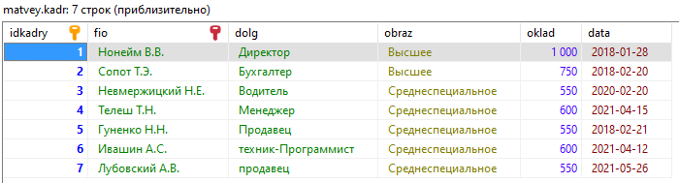

Рисунок 2.2

Результат выполнения запроса

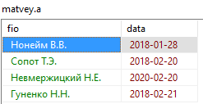

### Задание b

Какие автомобили имеют данную грузоподъемность и выпущены не позже данной даты?

Входные данные задания: грузоподъемность автомобиля и его год выпуска. Необходимо получить список автомобилей этой грузоподъемности с годом выпуска менее указанного. Для получения необходимой информации нам достаточно одной таблицы: таблицы транспорта.

Сформулируем запрос в терминах реляционной алгебры:

([Транспорт.Грузоподъемность=1000&Транспорт.Год<’2015-01-01’])[Транспорт.Марка, Транспорт.Номер, Транспорт.Год]

Запишем запрос на языке DML:

select `matvey`.`transport`.`marka` AS `marka`,`matvey`.`transport`.`gruz` AS `gruz`,`matvey`.`transport`.`god` AS `god`,`matvey`.`transport`.`data` AS `DATA` from `matvey`.`transport` where ((`matvey`.`transport`.`data` < '2021-01-01') and (`matvey`.`transport`.`gruz` = 1000));

Рисунок 2.3

Таблица транспорта

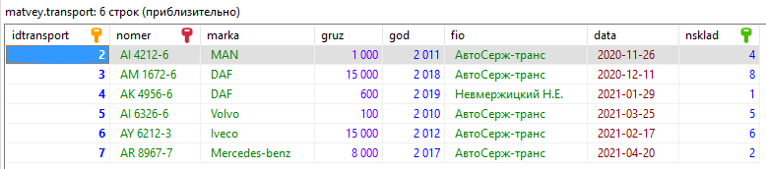

Рисунок 2.4

Результат выполнения запроса

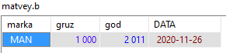

### Задание c.

Найти адреса изготовителей данного товара с данной ценой и данным сортом.

В задании есть входные данные: наименование товара, его цена и сорт, и имеются данные, которые нам необходимо выяснить, это адрес поставщика данного товара. Для получения необходимой информации нам необходимо задействовать две таблицы: таблицу товаров и таблицу поставщиков. Из таблицы товаров мы выберем указанный товар, а из неё по номеру поставщика, выберем искомые данные из таблицы поставщиков.

Сформулируем запрос в терминах реляционной алгебры:

([Товар.Наименование=’Телефон’&Товар.Сорт=1&Товар.Цена=500&Товар.ИДпоставщика=Поставщик.ИД])[Поставщик.наименование, Поставщик.ЮрАдрес]

Запишем запрос на языке DML:

select `p`.`fio` AS `fio`,`p`.`adr` AS `uradr`

from (`matvey`.`tovar` `t` join `matvey`.`postav` `p`)

where ((`p`.`idpostav` = `t`.`idpostav`)

and (`t`.`sort` = 1) and (`t`.`cena` = 500) and (`t`.`naimen` = 'Телефон'));

Рисунок 2.5

Таблица поставщиков

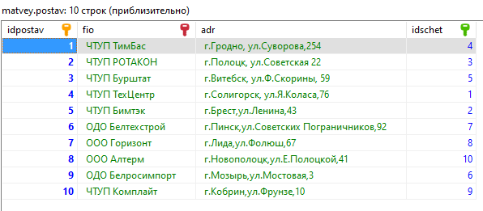

Рисунок 2.6

Таблица товаров

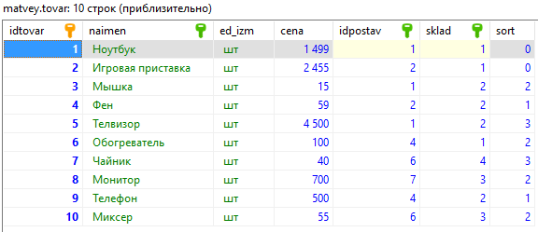

Рисунок 2.7

Результат выполнения запроса

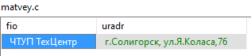

### Задание d.

В каком банке открыл счет данный поставщик.

Входными данными для нас является название поставщика, выходными – банк и номер счета в банке.

Сформулируем запрос в терминах реляционной алгебры:

([Поставщик.ФИО=’Название поставщика’ &Поставщик.ИДСчет=Счета.ИДСчет])[Поставщик.Наименование, Счет.Банк, Счет.Номер]

Запишем запрос на языке DML:

select `p`.`fio` AS `fio`,`s`.`bank` AS `bank`,`s`.`numchet` AS `numchet`

from (`matvey`.`schet` `s` join `matvey`.`postav` `p`)

where ((`p`.`fio` = 'ЧТУП ТимБас')

and (`p`.`idschet` = `s`.`idschet`));

Рисунок 2.8

Таблица поставщиков

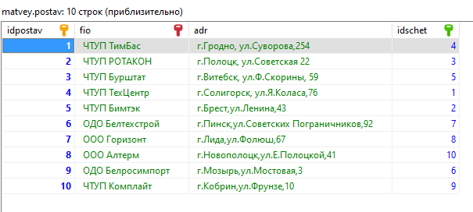

Рисунок 2.9

Таблица счетов

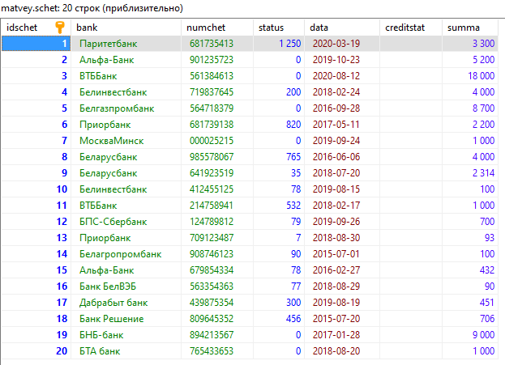

Рисунок 2.10

Результат выполнения запроса

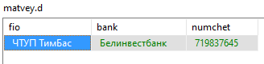

### Задание e.

Является ли владелец автомобиля с данной фамилией работником данной фирмы.

В задании необходимо найти записи у которых совпадает ФИО в таблице владельцев автомобилей и в таблице сотрудников. Необходимо задействовать 2 таблицы – транспорта и кадров. Из таблицы кадров выберем фил сотрудников и проверим являются ли они владельцами автомобиля.

Сформулируем запрос в терминах реляционной алгебры:

([Транспорт.Владелец=Кадры.ФИО])[Кадры.ФИО, Кадры.Должность]

Запишем запрос на языке DML:

select `matvey`.`kadr`.`fio` AS `fio`,`matvey`.`kadr`.`dolg` AS `dolg` from (`matvey`.`kadr`

join `matvey`.`transport` on((`matvey`.`kadr`.`fio` = `matvey`.`transport`.`fio`)));

Рисунок 2.11

Таблица транспорта

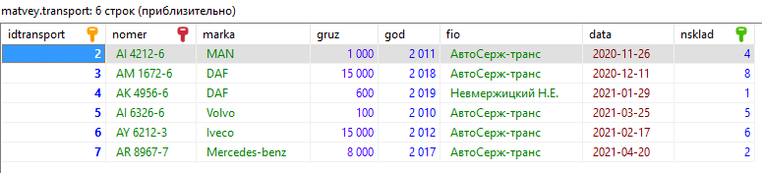

Рисунок 2.12

Таблица сотрудников

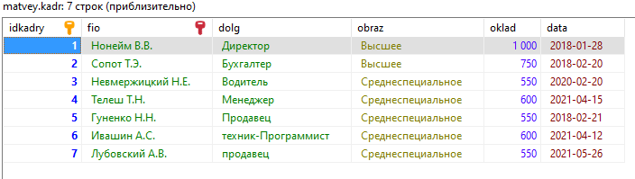

Рисунок 2.13

Результат выполнения запроса

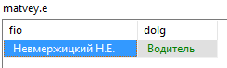

## 2.3 Создание представлений

Представление — виртуальная (логическая) таблица, представляющая собой поименованный запрос (синоним к запросу), который будет подставлен как подзапрос при использовании представления. Представления используются для облегчения работы с базами данных, освобождая от частого написания громоздких запросов.

### Задание a

CREATE ALGORITHM=UNDEFINED

DEFINER=`root`@`localhost`

SQL SECURITY DEFINER

VIEW `matvey`.`a` AS

select `matvey`.`kadr`.`fio` AS `fio`,`matvey`.`kadr`.`data` AS `data` from `matvey`.`kadr`

where (`matvey`.`kadr`.`data` < '2021-01-01');

### Задание b

CREATE ALGORITHM=UNDEFINED DEFINER=`root`@`localhost`

SQL SECURITY DEFINER

VIEW `matvey`.`b` (`marka`,`gruz`,`god`,`DATA`) AS select `matvey`.`transport`.`marka` AS `marka`,`matvey`.`transport`.`gruz` AS `gruz`,`matvey`.`transport`.`god` AS `god`,`matvey`.`transport`.`data` AS `DATA`

from `matvey`.`transport`

where ((`matvey`.`transport`.`data` < '2021-01-01') and (`matvey`.`transport`.`gruz` = 1000));

### Задание c

CREATE ALGORITHM=UNDEFINED

DEFINER=`root`@`localhost` SQL SECURITY DEFINER

VIEW `matvey`.`c` AS select `p`.`fio` AS `fio`,`p`.`adr` AS `uradr` from (`matvey`.`tovar` `t`

join `matvey`.`postav` `p`)

where ((`p`.`idpostav` = `t`.`idpostav`)

and (`t`.`sort` = 1)

and (`t`.`cena` = 500)

and (`t`.`naimen` = 'Телефон'));

### Задание d

CREATE ALGORITHM=UNDEFINED DEFINER=`root`@`localhost`

SQL SECURITY DEFINER

VIEW `matvey`.`d` (`fio`,`bank`,`numchet`) AS select `p`.`fio` AS `fio`,`s`.`bank` AS `bank`,`s`.`numchet` AS `numchet` from (`matvey`.`schet` `s`

join `matvey`.`postav` `p`)

where ((`p`.`fio` = 'ЧТУП ТимБас')

and (`p`.`idschet` = `s`.`idschet`));

### Задание e

CREATE ALGORITHM=UNDEFINED DEFINER=`root`@`localhost`

SQL SECURITY DEFINER

VIEW `matvey`.`e` AS

select `matvey`.`kadr`.`fio` AS `fio`,`matvey`.`kadr`.`dolg` AS `dolg` from (`matvey`.`kadr`

join `matvey`.`transport` on((`matvey`.`kadr`.`fio` = `matvey`.`transport`.`fio`)));

## 2.4. Создание индексов

Анализ готовых запросов показывает, что для повышения эффективности работы с данными необходимо создать индексы для наиболее употребительных полей таблиц. Создадим индексы для наиболее используемых запросов:

CREATE INDEX `I1`

ON matvey.firma(nazvan)

CREATE UNIQUE INDEX `i2`

ON matvey.kadry(fio)

CREATE UNIQUE INDEX `i3`

ON matvey.klient(fio)

CREATE UNIQUE INDEX `i4`

ON matvey.postav(fio)

CREATE INDEX `i5`

ON matvey.tovar(naimen_tovara)

CREATE UNIQUE INDEX `i5`

ON matvey.transport(nomer)

Остальные таблицы уже имеют индексы по интересующим нас полям так как на них ссылаются по этим полям таблицы со внешним ключом.

# ЗАКЛЮЧЕНИЕ

Целью создания любой БД является упрощение использования больших массивов информации. БД позволяют собирать, хранить, обновлять и выводить информацию в понятной пользователю форме.

В ходе курсовой работы была разработана и создана база данных "Фирма 13", которая значительно упрощает работу с данными и во многом экономит время сотрудников. Созданная база данных позволяет вести учет товаров на складах, выданных накладных, управление персоналом фирмы, контроль заказов, в нее могут быть введены дополнительные средства формирования данных.

# СПИСОК ИСПОЛЬЗОВАННЫХ ИСТОЧНИКОВ

1. Дейт, К. Введение в системы баз данных / К. Дейт. – 8-е изд. – Москва:Санкт-Петербург : Киев : Вильямс, 2017. – 1328 с.
2. Куликов С.С. Реляционные базы данных в примерах : практическое пособие для программистов и тестировщи- ков / С. С. Куликов. — Минск: Четыре четверти, 2020. — 424 с.
3. Коннолли Т., Бегг К. Базы данных: проектирование, реализация, сопровождение. Теория и практика. – 3-е изд.: Пер. с англ.: Уч. пос. – М.: Изд. дом "Вильямс", 2003. – 1440 с
4. Куликов С.С. Работа с MySQL, MS SQL Server и Oracle в примерах (ссылка для скачивания http://svyatoslav.biz/database_book/)
5. Шениг Г.Ю. PostgresSQL 11. Мастерство разработки / пер. с англ. А.А. Слинкина. – Москва: ДМК Пресс, 2019. – 352 с.
6. MySQL 8 для больших данных / пер. с англ. А.В. Логунова / Чаллавала Ш., Лакхатария Дж., Мехта Ч., Патель К. - Москва: ДМК Пресс, 2018. – 226 с
7. Технологии баз данных. Лекция 3. Модель «Сущность-связь». URL: https://docplayer.ru/27886777-Model-sushchnost-svyaz-tehnologii-baz-dannyh-lekciya-3.html (дата обращения: 02.01.2021).
8. Entity Relationship Diagram. URL: https://plantuml.com/ru/ie-diagram (дата обращения: 03.01.2021).
9. Нормализация отношений. Шесть нормальных форм // Хабр URL: https://habr.com/ru/post/254773/ (дата обращения: 05.01.2021).
10. Материалы для скачивания по SQL Server // Microsoft URL: https://www.microsoft.com/ru-ru/sql-server/sql-server-downloads (дата обращения: 05.01.2021).